($X_{1}, X_{2}, X_{3})\sim f\left(x_{1}, x_{2}, x_{3}\right)=\left\{\begin{matrix}6, if{ 0<x}_{1}<x_{2}< x_{3} \\ 0, o.w. \end{matrix}\right.$

1. Please derive =?

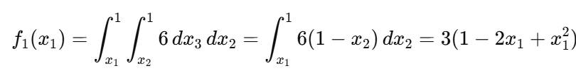

一張含有 文字, 字型, 筆跡, 行 的圖片

AI 產生的內容可能不正確。

1. Please generate data with sample size n=100.

一張含有 文字, 筆跡, 字型, 圖表 的圖片

AI 產生的內容可能不正確。

一張含有 文字, 筆跡, 字型, 行 的圖片

AI 產生的內容可能不正確。

一張含有 字型, 筆跡, 文字, 白色 的圖片

AI 產生的內容可能不正確。

一張含有 文字, 字型, 筆跡, 白色 的圖片

AI 產生的內容可能不正確。

一張含有 文字, 字型, 筆跡, 白色 的圖片

AI 產生的內容可能不正確。

一張含有 文字, 字型, 白色, 行 的圖片

AI 產生的內容可能不正確。

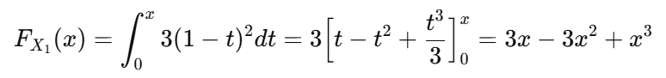

解x1的根:

一張含有 字型, 文字, 白色, 書法 的圖片

AI 產生的內容可能不正確。

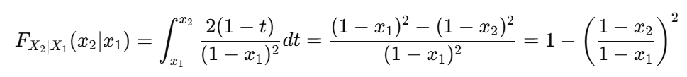

解x2的根:

一張含有 文字, 字型, 白色, 行 的圖片

AI 產生的內容可能不正確。

從pdf可知x3:

一張含有 文字, 字型, 白色, 書法 的圖片

AI 產生的內容可能不正確。

一張含有 文字, 螢幕擷取畫面 的圖片

AI 產生的內容可能不正確。

一張含有 圖表, 文字, 螢幕擷取畫面, 繪圖 的圖片

AI 產生的內容可能不正確。

一張含有 文字, 圖表, 螢幕擷取畫面, 繪圖 的圖片

AI 產生的內容可能不正確。一張含有 圖表, 文字, 繪圖, 螢幕擷取畫面 的圖片

AI 產生的內容可能不正確。

1. Please calculate your generated sample mean of .

一張含有 字型, 文字, 圖形, 螢幕擷取畫面 的圖片

AI 產生的內容可能不正確。

程式碼網址: <https://github.com/Lai-jun-yan/Mathematical_Statistics>